02.06.2019 UA1CEG/p в «IARU Region 1 Field Day»

(Home made, 3 watts, Long Dipole)

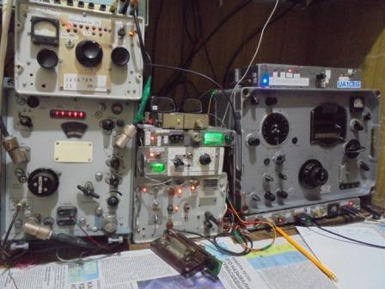

«Полевой день сегодня», возможность есть, обязательно поддержу.

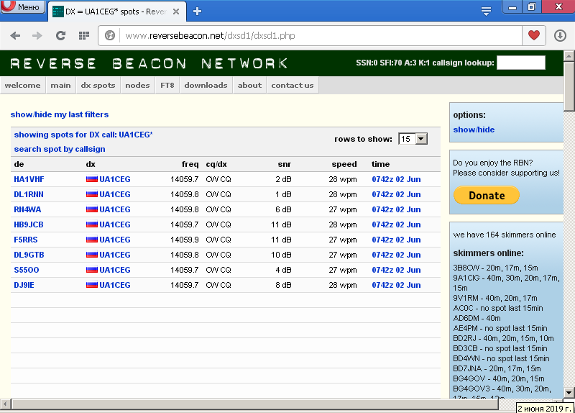
Прохождение не очень, но кто-то же услышит.

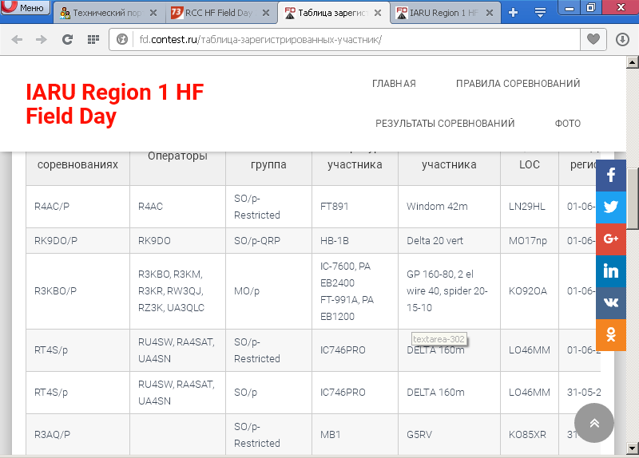

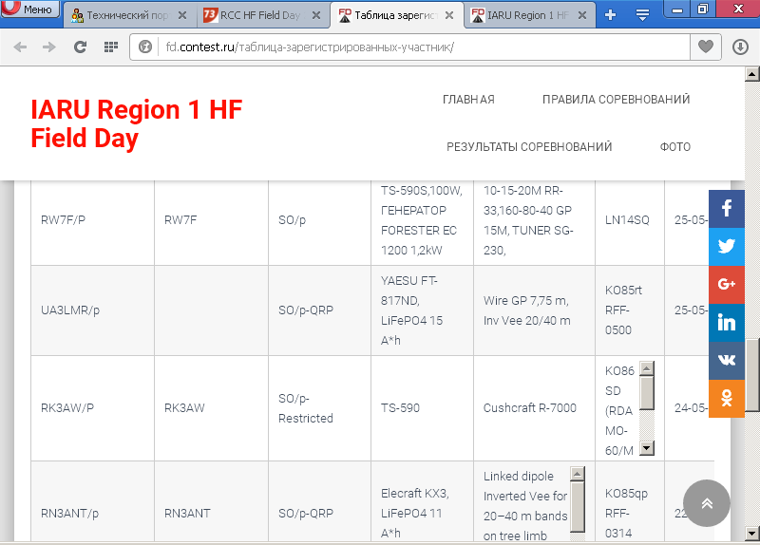
Вячеслав UA3LMR зарегистрировался «/p».

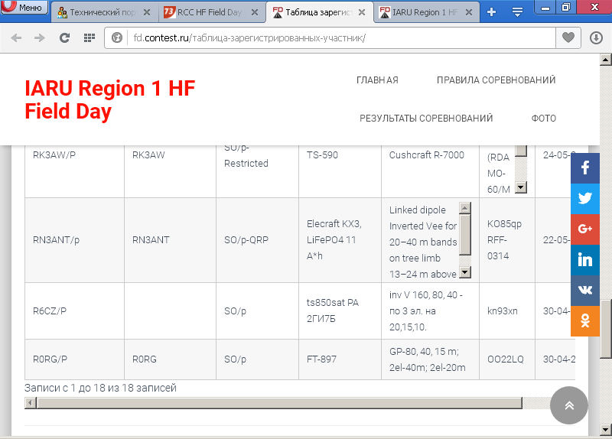

Есть заявки и по работе QRP.

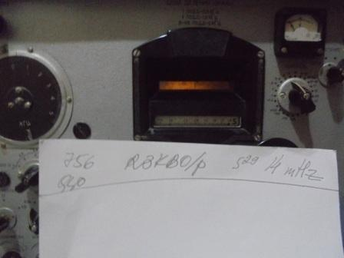
Есть полевые станции!
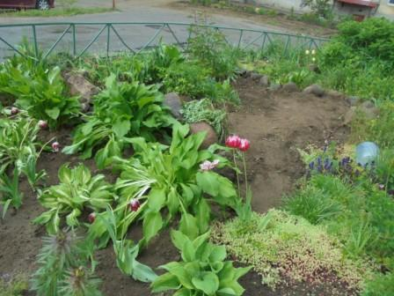

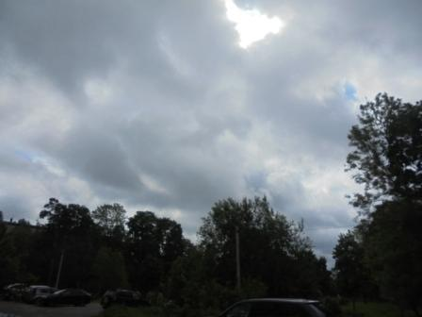

Погода пред- дождевая…
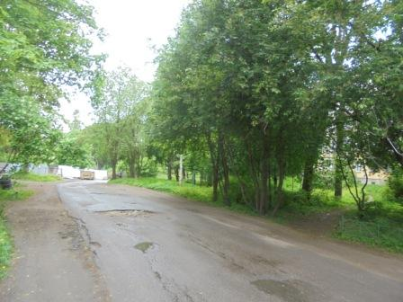

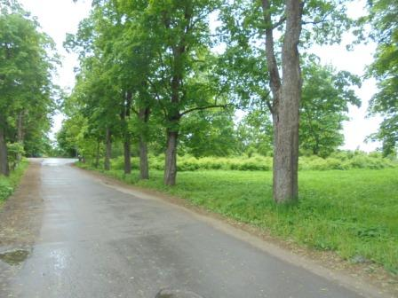

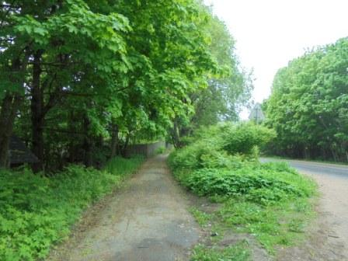

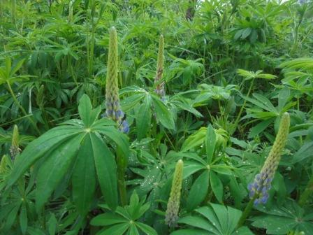

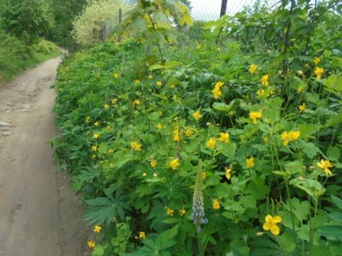

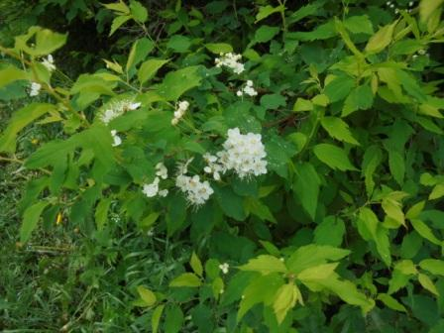

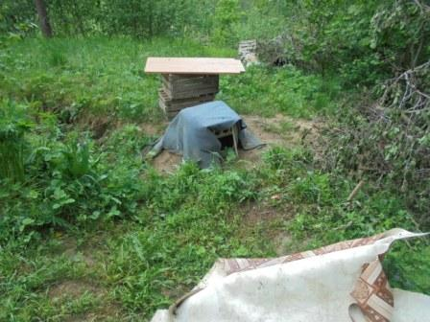

Ветер сильнейший! Линолеум, накрывавший мой «радио- стол» унесло.
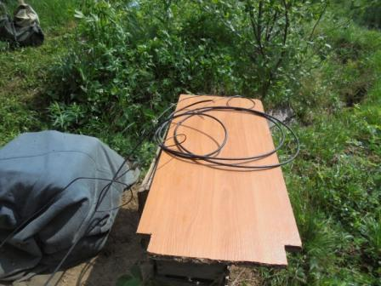

Начинать нужно с подъёма диполя на рабочую высоту.

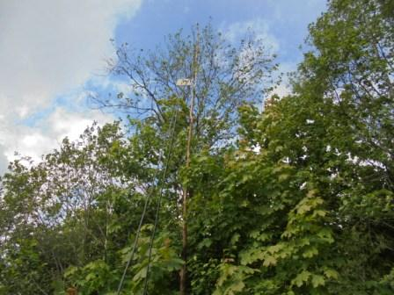

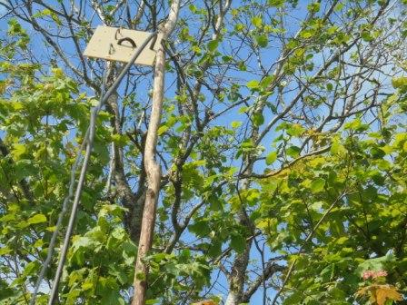

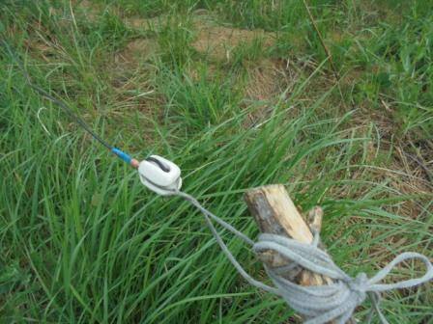
Левое, длинное плечо.
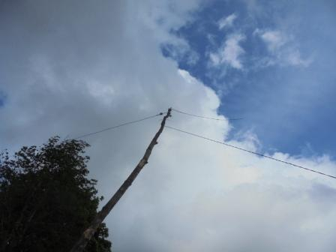

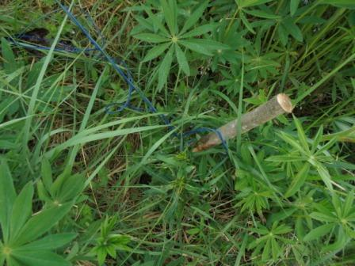

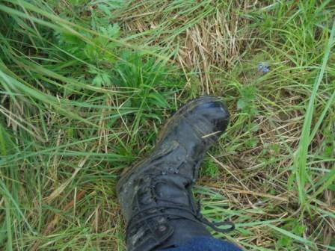

Мокро и грязно, т.е подходящая погода.
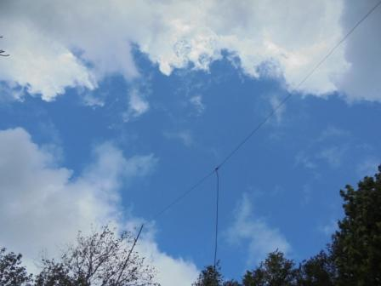

Погода улучшается. Диполь поднят, всё в норме!
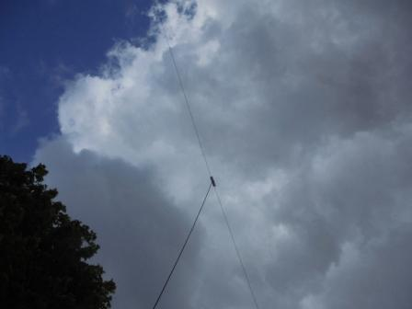

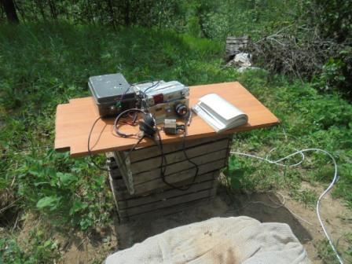
Погода шикарная, но недолго!

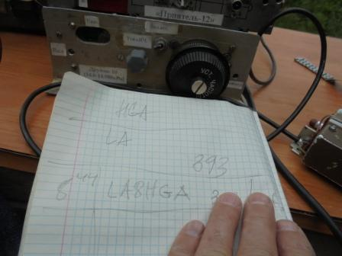

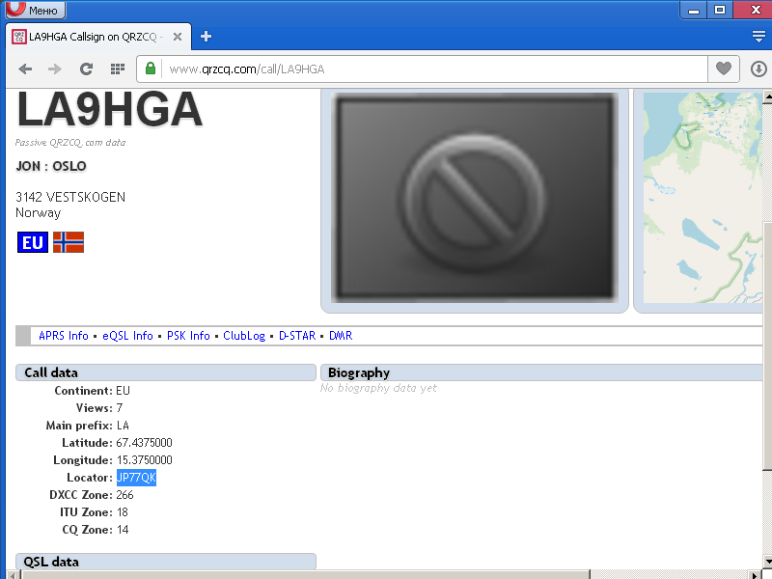

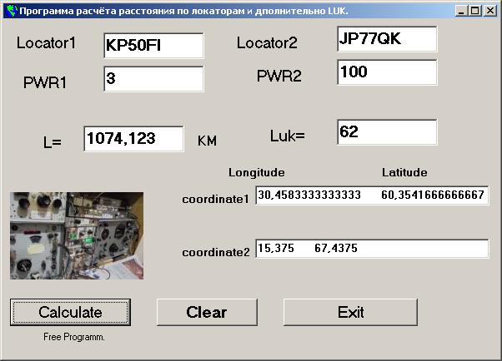

Неплохо! Обычно QSO c Осло проходят с большим трудом.

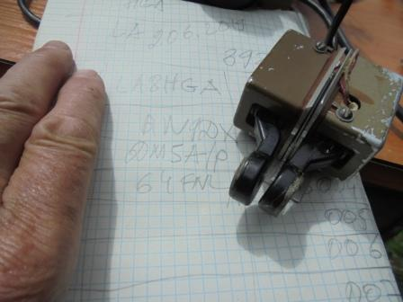

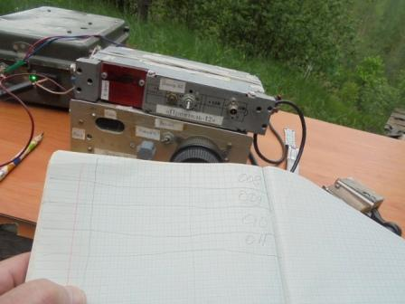

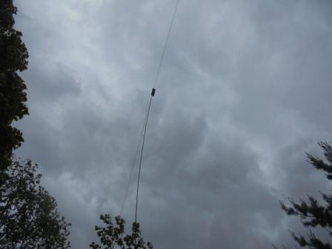

Тест проходит прекрасно!
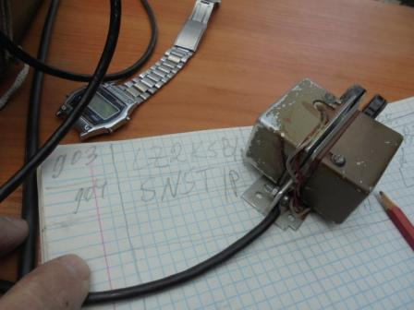

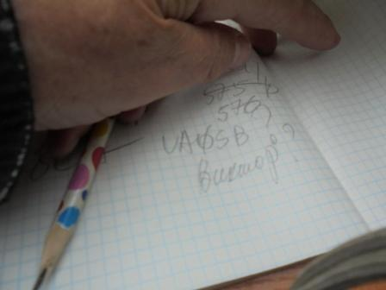

R8LA работает с Виктором UA0SBQ/p. Виктора абсолютно не слышно…
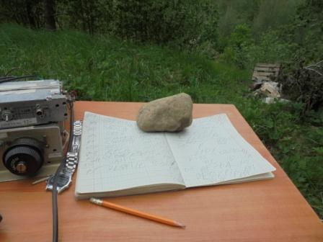
Ветер такой, что тетрадь стала улетать.
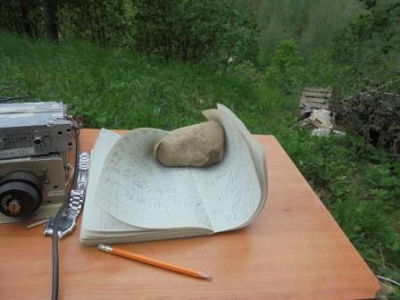

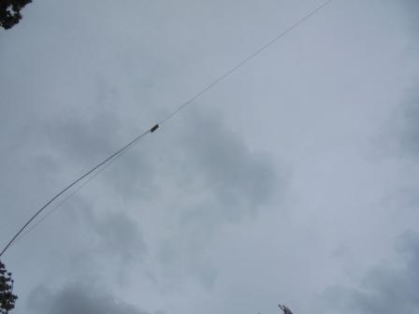
Кабель ветром изогнут в дугу.
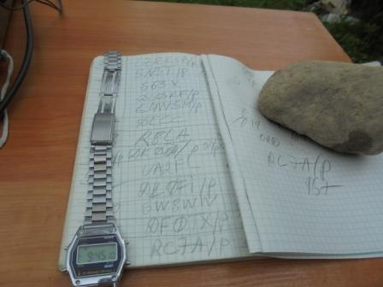

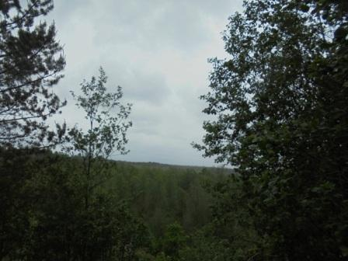

Начался дождь! Ровно час я отработал в тесте, провёл 20 QSO.

Следующие высококвалифицированные коллеги услышали мой 3-ваттный сигнал и провели QSO:

LA8HGA
RW9DX
DM5A/P
G4FNL/P
DL0CS/P
Z35F
LZ2KSB/P
SN5T/P
S53X
DL0KF/P
G4WSM/P
DL1CC
R8LA
DK0OD/P
UA2FL
DK0FI/P
SW8WW
DF0TX/P
RC7A

10 QSO c полевыми станциями, 10 QSO с стационарными станциями. Всем громадная благодарность!
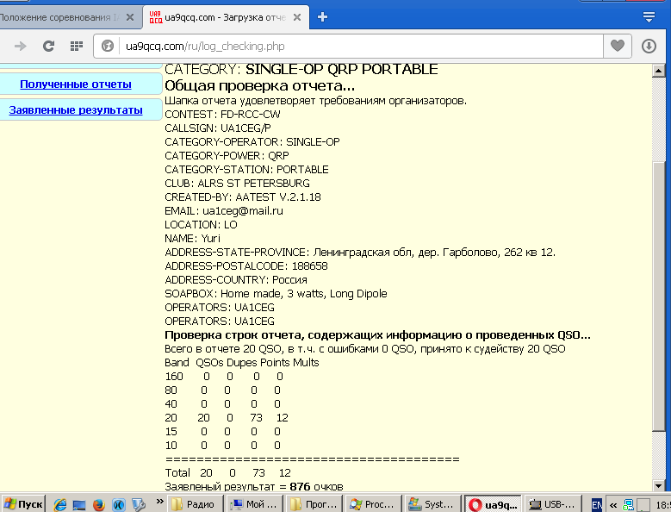

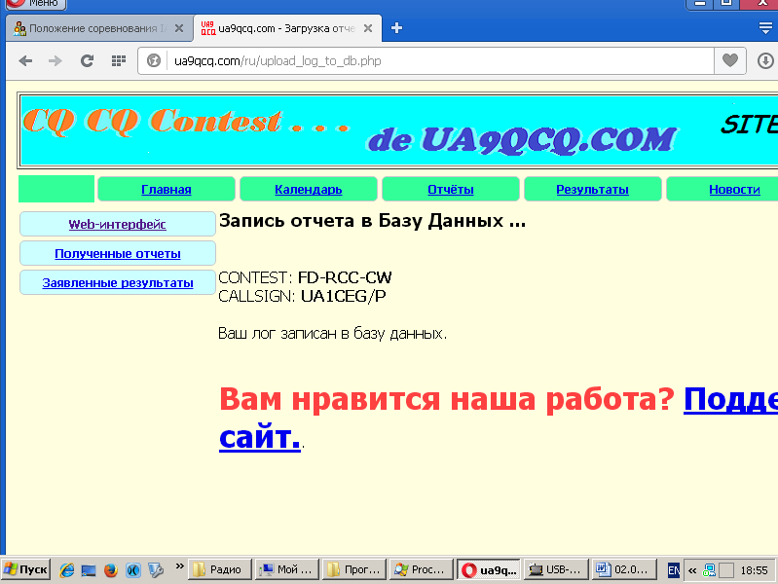

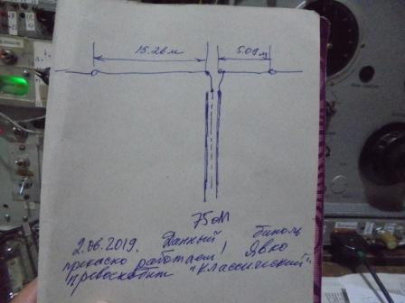

Отлично работает диполь! Сегодня я убедился, проверив этот диполь в тесте «IARU Region 1 Field Day».

До встречи в эфире!

73! UA1CEG.

